ผลการปฏิบัติ
งานป้องกันปราบปราม สภ.บ้านแพ้ว
ปล่อยแถวสายตรวจ เข้าแถวเคารพธงชาติ ตรวจอาวุธ,เครื่องแต่งกาย ,และทรงผม
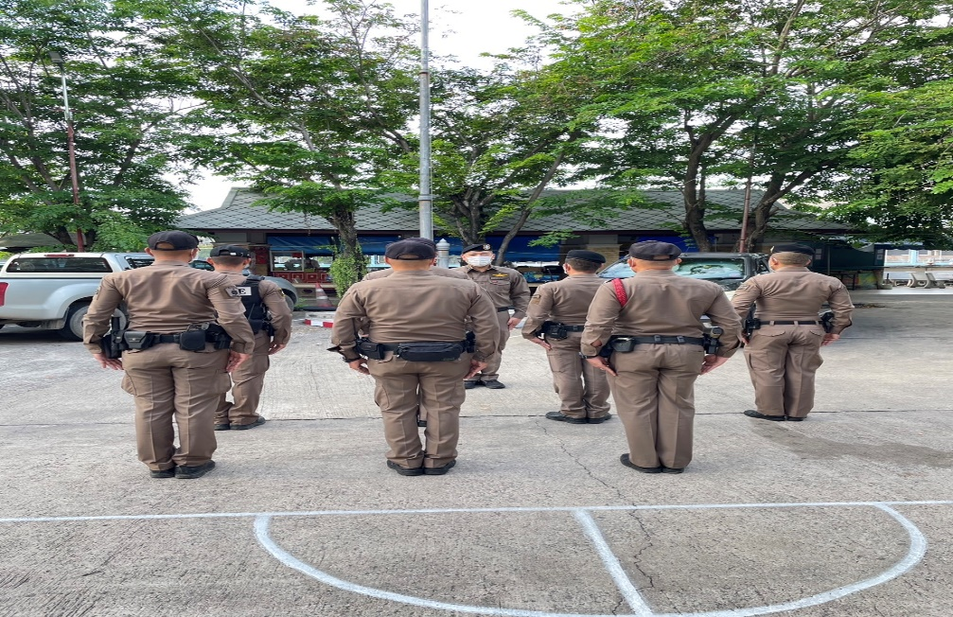
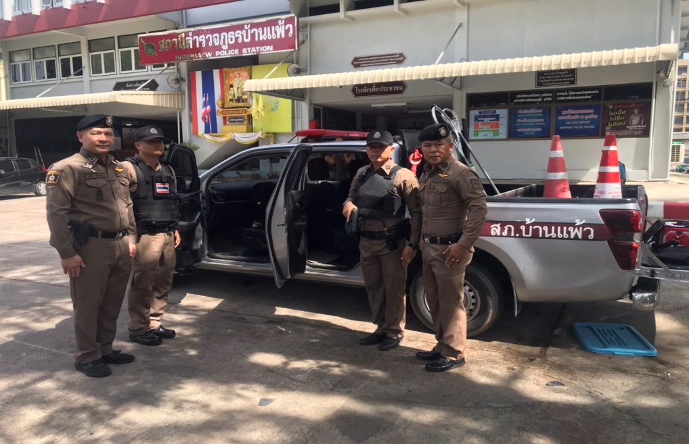
วันที่ ๑๐ มกราคม 256๘ เวลา 0๗.30 น. พ.ต.อ.พรชัย อริยานนท์ ผกก.สภ.บ้านแพ้ว พ.ต.ท.อภิวิทย์ แจ่มแจ้ง รอง ผกก.ป.สภ.บ้านแพ้ว พ.ต.ท.อัครภณ ลี้เกษร สวป.สภ.บ้านแพ้ว ได้ทำการปล่อยแถวสายตรวจ ,เคารพธงชาติ ตรวจความพร้อมเครื่องแต่งกาย,ทรงผม ,อาวุธประจำกาย ,อุปกรณ์ต่างๆ ก่อนออกปฏิบัติหน้าที่

งานป้องกันปราบปราม : ผลการปฏิบัติ
ร่วมประชุมวิเคราะห์อาชญากรรมประจำสัปดาห์

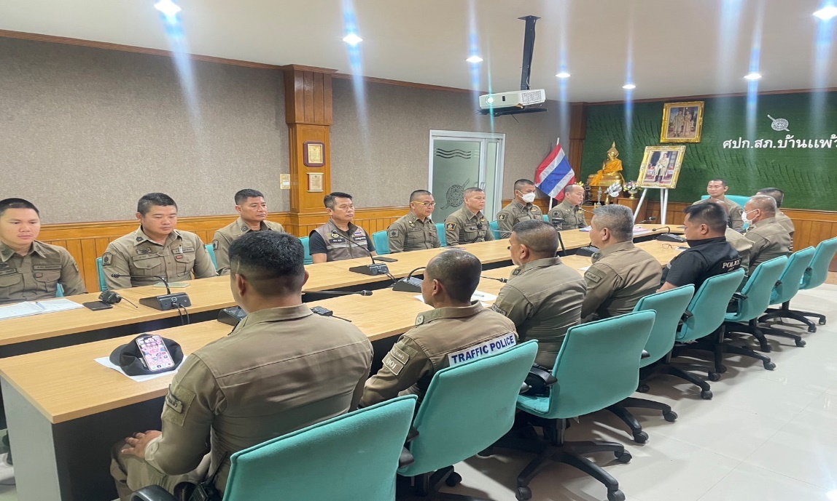
วันที่ ๑๒ มกราคม 256๘ เวลา ๐๙.30 น. พ.ต.ท.อภิวิทย์ แจ่มแจ้ง รอง ผกก.ป.สภ.บ้านแพ้ว พ.ต.ท.อัครภณ ลี้เกษร สวป.สภ.บ้านแพ้ว ร่วมประชุมวิเคราะห์อาชญากรรมประจำสัปดาห์ ณ ห้องประชุม ศปก.สภ.บ้านแพ้ว

ผลการปฏิบัติ
ตั้งจุดตรวจ - จุดสกัด
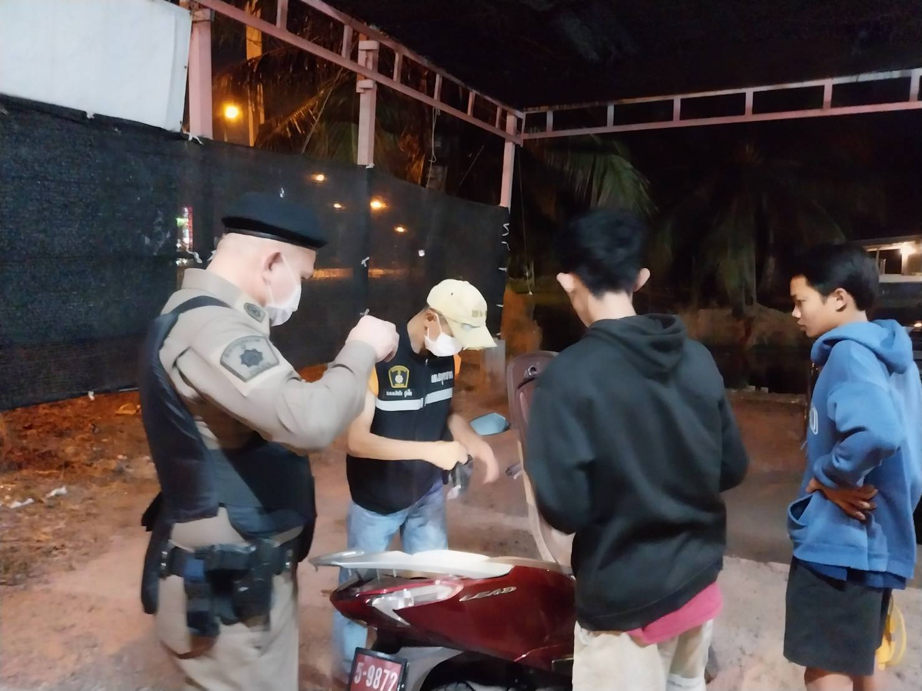
วันที่ ๙ มกราคม ๒๕๖๘ เวลา ๒๓.0๐ น. พ.ต.ต.สามารถ พวงอินทร์ สวป.(ชส)สภ.บ้านแพ้ว พร้อมด้วย ร.ต.ท.พุธ แก้วนา รอง สวป.สภ.บ้านแพ้ว ,สายตรวจเขต ๑ ตั้งจุดตรวจ จุดสกัด ถนนเส้น บ้านแพ้ว – พระประโทน ไม่พบสิ่งผิดกฎหมาย เหตุการณ์ทั่วไปปกติ

วันที่ ๑๔ มกราคม ๒๕๖๘ เวลา 2๒.0๐ น. พ.ต.ท.อัครภณ ลี้เกษร สวป.สภ.บ้านแพ้ว พร้อมด้วย ร.ต.ต.ทศพล อ่อนนิ่ม รอง สวป.สภ.บ้านแพ้ว สายตรวจเขต ๒ อส.ตร. ตั้งจุดตรวจ จุดสกัด หน้าหน่วยบริการฯ เจ็ดริ้ว ถนน เจ็ดริ้ว – คลองตัน ไม่พบสิ่งผิดกฎหมาย เหตุการณ์ทั่วไปปกติ
ผลการปฏิบัติ
ตรวจตู้แดงในพื้นที่

วันที่ ๘ มกราคม ๒๕๖๘ เวลา ๐๙.3๐ น. ร.ต.ต.ทศพล อ่อนนิ่ม รอง สว(ป)สภ.บ้านแพ้ว ร้อยเวร ๒๐ ออกตรวจตู้แดงในระบบ ๔.๐ รพ.บ้านแพ้ว (มหาชน) เหตุการณ์ทั่วไปปกติ

วันที่ ๑๖ มกราคม ๒๕๖๘ เวลา ๑๓.3๐ น. ด.ต.มนัส กิมเอ็ง ผบ.หมู่(ป)สภ.บ้านแพ้ว สายตรวจเขต ๑ ตรวจตู้แดง ระบบ ๔.๐ ร้านสะดวกซื้อเซเว่นฯสารสาสน์บ้านแพ้ว เหตุการณ์ทั่วไปปกติ

